Mẫu số 10. Phù hiệu kinh doanh vận tải hành khách bằng xe bốn bánh có gắn động cơ
PHÙ HIỆU “XE CHỞ KHÁCH”
Hình ảnh kích thước, màu sắc của phù hiệu “XE CHỞ KHÁCH”
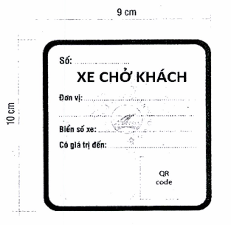
1. Đường viền xung quanh phù hiệu và chữ “XE CHỞ KHÁCH”.
2. Màu sắc của phù hiệu theo bảng mã màu chuẩn CMYK.
+ Mã màu của chữ “XE CHỞ KHÁCH”: C: 85 M: 10 Y: 100 K: 0.
+ Mã màu đường viền xung quanh: C: 85 M: 10 Y: 100 K: 0.
+ Mã màu nền: C: 45 M: 0 Y: 65 K: 0.
3. Phông chữ “XE CHỞ KHÁCH”: UTM HelvetIns. Phông chữ các nội dung còn lại: Arial.

